26 de junho de 2025.
sergio pereira
pereira dev
pereiradev.solution@gmail.com
dev platform
Análise 43
Table of Contents
Avaliação Abrangente do Código Fonte do Projeto DEV Platform 2
1. Arquitetura Limpa (Clean Architecture) 2
2. Domain-Driven Design (DDD) 3
3. Princípios SOLID 13
4. Boas Práticas de Programação 16
Conclusão Geral 36

Avaliação Abrangente do Código Fonte do Projeto DEV Platform
Como arquiteto e engenheiro de software, realizei uma avaliação detalhada do código fonte fornecido no
compilado_43.pdf. O projeto “DEV Platform” demonstra uma forte intenção de aplicar princípios de Arquitetura Limpa e Domain-Driven Design (DDD), com uma estrutura de diretórios que separa bem as camadas e um foco na injeção de dependências.
A seguir, apresento uma análise dos aspectos solicitados: Arquitetura Limpa, Domain-Driven Design (DDD), Princípios SOLID e Boas Práticas de Programação, incluindo oportunidades de melhoria detalhadas onde aplicável.

1. Arquitetura Limpa (Clean Architecture)
O projeto DEV Platform exibe uma aderência notável aos princípios da Arquitetura Limpa. A estrutura de diretórios (
application, domain, infrastructure) reflete claramente as camadas propostas por esta arquitetura, promovendo a separação de interesses e a inversão de dependência.
- Separação de Interesses e Organização em Camadas:
  - Domain (Domínio): Contém entities.py (Entidades), value_objects.py (Objetos de Valor), interfaces.py (Interfaces para Repositórios e Serviços de Domínio) e services.py (Serviços de Domínio). Esta camada é independente e representa o coração da lógica de negócios.
  - Application (Aplicação): Inclui use_cases.py (Casos de Uso) e ports.py (Portas/Interfaces para Unidades de Trabalho e Mappers). Os Casos de Uso orquestram a lógica de negócios, utilizando entidades e serviços do domínio.
  - Infrastructure (Infraestrutura): Abriga database (modelos, repositórios, sessão, unit of work), logging (structured_logger) e config (configuração do sistema). Esta camada implementa as https://www.google.com/search?q=interfaces definidas nas camadas internas, lidando com detalhes técnicos como persistência de dados e logging.
  - Injeção de Dependências: O arquivo composition_root.py atua como a raiz de composição, centralizando a criação e injeção de todas as dependências, o que é fundamental para a Arquitetura Limpa e a inversão de dependência. Repositórios e serviços são injetados nos casos de uso, garantindo que as camadas externas dependam de abstrações (https://www.google.com/search?q=interfaces) definidas nas camadas internas.
Ponto Forte: A estrutura é bastante limpa e clara, facilitando a compreensão e manutenção do projeto. A separação entre
domain, application e infrastructure é bem executada, e o uso de https://www.google.com/search?q=interfaces (ex: IUserRepository,
ILogger) reforça a inversão de dependência.

2. Domain-Driven Design (DDD)
O projeto DEV Platform demonstra uma forte intenção de aplicar o DDD, com boa modelagem de alguns conceitos, mas há oportunidades para aprimoramento.
- Entidades e Objetos de Valor:
  - As classes
  - User (em entities.py) e
  - Email, UserName (em value_objects.py) são exemplos claros de Entidades e Objetos de Valor, respectivamente. A imutabilidade de
  - Email e UserName (indicado por
  - @dataclass(frozen=True)) é uma boa prática para Objetos de Valor.
  - A validação de formato de e-mail usando
  - EmailFormatSpecification dentro do
  - Email Value Object está alinhada com o DDD, onde a validação e a lógica de negócio intrínseca ao objeto devem residir com ele.
- Serviços de Domínio: UserAnalyticsService, UserUniquenessService, e UserValidatorService são exemplos de serviços de domínio, encapsulando lógicas de negócio que não pertencem a uma única entidade.
- Repositórios: IUserRepository
- cite_start e SQLUserRepository (implementação) seguem o padrão Repository, abstraindo os detalhes de persistência da camada de domínio e aplicação.
- Unit of Work (UoW): A implementação de SQLUnitOfWork é fundamental para gerenciar transações e garantir a consistência dos dados, agrupando operações de repositório em uma única unidade transacional. O uso de
- async with self._uow: dentro dos casos de uso para gerenciar a transação é um excelente exemplo de como a UoW deve ser utilizada no contexto assíncrono.
Ponto Forte: A modelagem inicial de Entidades, Objetos de Valor, Serviços de Domínio e Repositórios é um bom começo.
Oportunidade de Melhoria: Reforçar Agregados e Contextos Delimitados
- Título Descritivo da Melhoria: Definição e Aplicação Claras de Agregados e Contextos Delimitados no DDD.
- Descrição Detalhada do Problema:
- O código demonstra a utilização de Entidades (
- User) e Objetos de Valor (
- Email, UserName), mas a definição explícita de
- Agregados e seus Raízes de Agregado não é imediatamente aparente ou robusta em todos os cenários. Embora User possa ser implicitamente a Raiz de Agregado para si mesmo e seus Value Objects, a falta de uma declaração explícita ou de exemplos mais complexos (onde várias entidades compõem um único agregado) pode levar a violações das regras de consistência transacional do DDD. Além disso, não há indícios claros de como diferentes Contextos Delimitados seriam identificados e gerenciados se o sistema crescesse, o que pode levar a um modelo de domínio anêmico ou a vazamentos de domínio em módulos futuros.
  - Descrição da Causa Raiz (Antes):
  - A causa raiz é a falta de uma modelagem explícita e documentada de agregados e seus limites, bem como a ausência de diretrizes claras para a identificação e separação de contextos delimitados. Isso pode resultar em:
    - Violações da regra de que “apenas a raiz do agregado deve ser acessada diretamente por fora do agregado”, levando a manipulações inconsistentes de objetos internos do agregado.
    - Dificuldade em manter a consistência transacional, pois as transações podem inadvertently atravessar limites de agregados, gerando acoplamento indesejado entre domínios lógicos.
    - Aumento da complexidade à medida que o domínio cresce, com entidades e serviços se interligando de forma espaguete, em vez de serem agrupados em unidades coesas e independentes.
    - Conflitos de modelagem e ambiguidade no vocabulário ubíquo quando o sistema começar a abranger diferentes subdomínios.
    - Fluxograma (Antes): 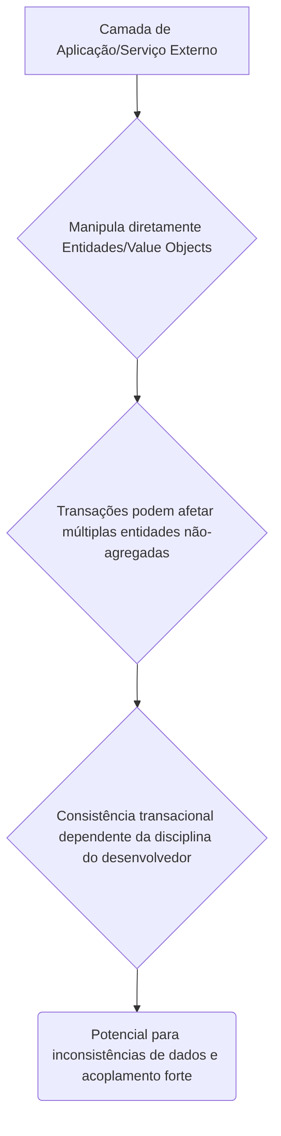
    - Diagrama de Classe (Antes - Exemplo Hipotético para Agregados): 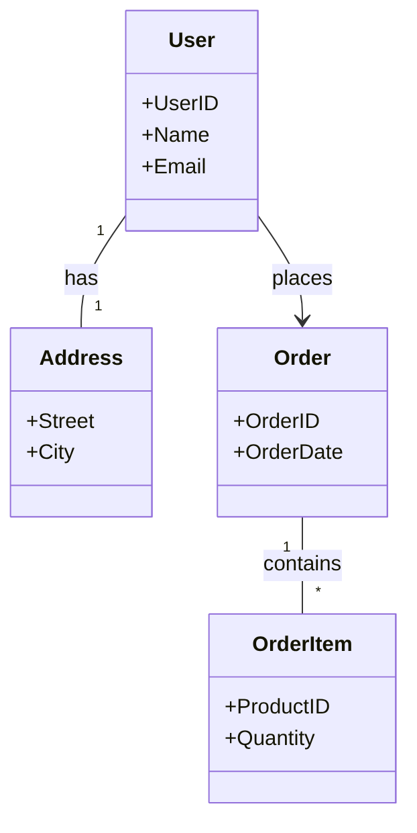 “Não há uma fronteira clara de agregado, objetos podem ser acessados diretamente.”
    - Diagrama de Sequência (Antes - Exemplo de Criação de Pedido sem Agregado Claro): 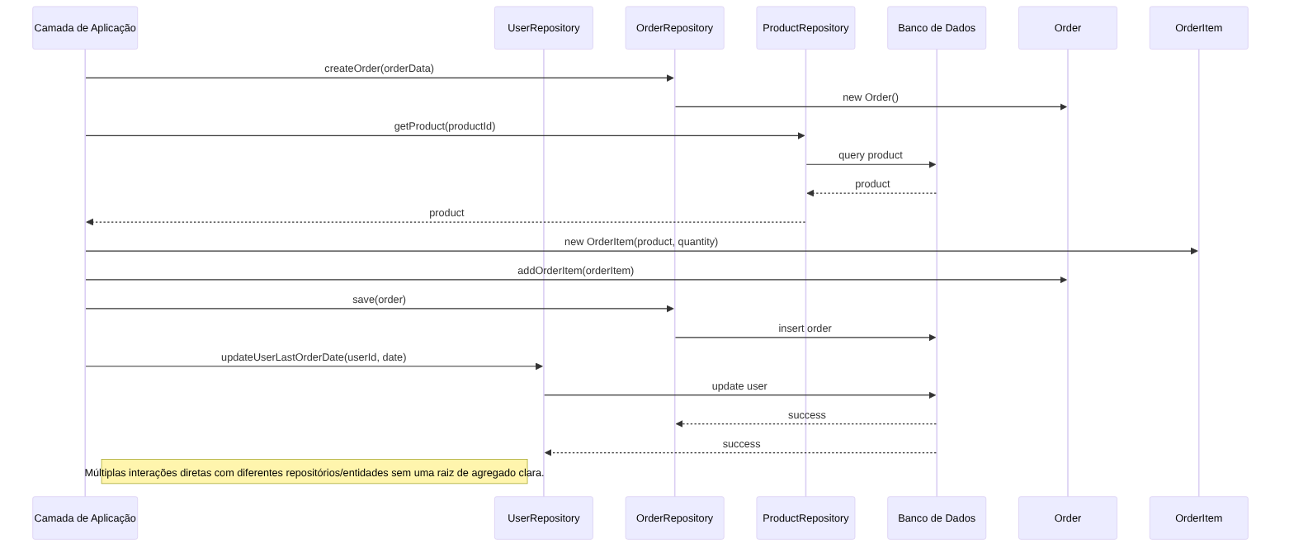
    - Trechos de código (Antes):
    - Não há um trecho de código específico no PDF que mostre uma violação direta de agregado, mas a ausência de uma estrutura para agregados é o ponto.
    - O código atual lida com o User como uma entidade, mas não há um agrupamento explícito de outras entidades sob o User se houvesse mais complexidade.
    - src/dev_platform/application/user/use_cases.py 20 (trecho simplificado):
    - Python
class CreateUserUseCase(BaseUseCase):
# ...
async def execute(self, dto: UserCreateDTO) -> UserDTO:
async with self._uow:
# ...
user_to_create = User.create(name=dto.name, email=dto.email) # User é a entidade
await self._user_validator.validate(user_to_create)
saved_user = await self._uow.user_repository.add(user_to_create)
await self._uow.commit()
# ...
Neste trecho, `User` é a entidade central. A melhoria se daria se `User` fosse uma Raiz de Agregado que contivesse outras entidades menores, e a manipulação dessas entidades internas fosse sempre feita via `User`.
2. Proposta para Implementação da Solução (Depois):
Aprimorar a modelagem do domínio através da identificação e formalização de Agregados, e estabelecer diretrizes para Contextos Delimitados. Isso envolve:
- **Identificação de Agregados:** Analisar as relações entre as entidades e identificar quais delas devem ser tratadas como uma unidade transacional e consistência.
- **Definição de Raízes de Agregado:** Designar uma entidade como a Raiz de Agregado, sendo o único ponto de entrada para manipulações dos objetos dentro do agregado.
- **Garantia de Consistência Transacional:** As operações que modificam um agregado devem ser sempre iniciadas através da sua Raiz de Agregado, e a Unidade de Trabalho (UoW) deve ser usada para garantir que todas as mudanças no agregado sejam persistidas atomicamente.
- **Mapeamento de Contextos Delimitados:** Se o sistema crescer, identificar os diferentes subdomínios (Contextos Delimitados) e definir as https://www.google.com/search?q=interfaces e mecanismos de comunicação entre eles (e.g., Anti-Corruption Layer, Eventos de Domínio).

1. **Fluxograma (Depois):**
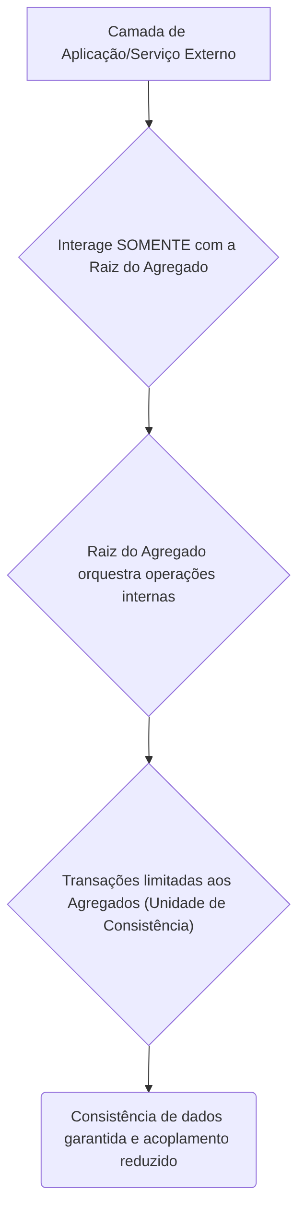

2. **Diagrama de Classe (Depois - Exemplo Hipotético para Agregados):**
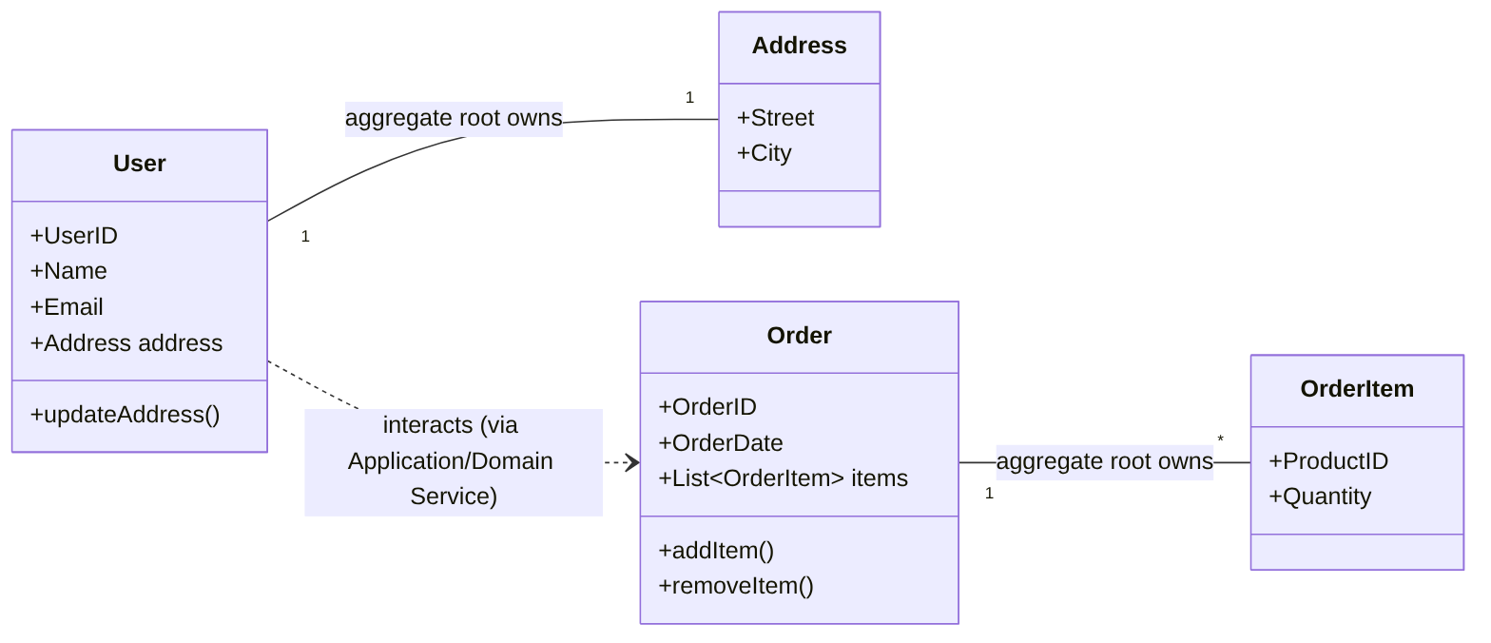 ’ User é a raiz do agregado User-Address. Order é a raiz do agregado Order-OrderItem. ’ Acesso a Address ou OrderItem deve ser feito via User ou Order, respectivamente.
3. **Diagrama de Sequência (Depois - Exemplo de Criação de Pedido com Agregado Claro):**
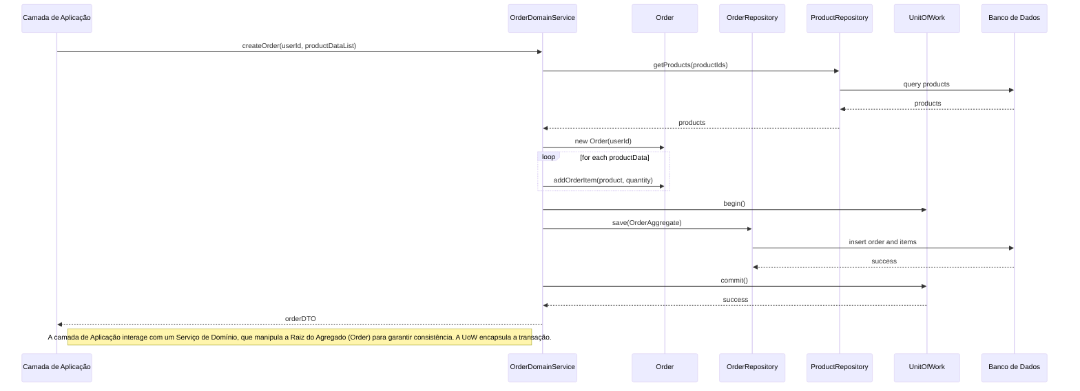

4. **Trechos de código (Depois - Conceitual para Agregado de Usuário e Endereço):**
`src/dev_platform/domain/user/entities.py` (Exemplo da entidade `User` como raiz de agregado):
Python
# Antes (implícito, como está hoje):
# @dataclass
# class User:
# id: UUID
# name: UserName
# email: Email
# _is_active: bool = True
# Depois (exemplo com Address como parte do agregado User):
from dataclasses import dataclass, field
from uuid import UUID
from dev_platform.domain.user.value_objects import UserName, Email, Address # Assumindo que Address é um Value Object ou entidade interna
@dataclass
class Address: # Pode ser um Value Object ou uma Entidade pertencente ao agregado User
street: str
city: str
# ...
@dataclass
class User: # Esta é a Raiz do Agregado "User"
id: UUID
name: UserName
email: Email
address: Address = field(default_factory=lambda: Address("", "")) # Address é parte do agregado User
_is_active: bool = True
# Método para alterar o endereço, garantindo a consistência do agregado
def update_address(self, new_street: str, new_city: str):
# Lógica de validação e regras de negócio para o endereço
if not new_street or not new_city:
raise ValueError("Street and city cannot be empty.")
self.address = Address(new_street, new_city)
# Outras regras de negócio que afetam o agregado User-Address
@staticmethod
def create(name: str, email: str) -> 'User':
# ... lógica de criação ...
return User(id=UUID(), name=UserName(name), email=Email(email))
A alteração principal não está em adicionar muito código existente, mas sim em _conceitualizar_ `User` como uma Raiz de Agregado e garantir que todas as modificações em objetos "filhos" (como `Address` neste exemplo hipotético) ocorram através de métodos definidos na Raiz do Agregado (`User`).
- Discussão das Vantagens e Desvantagens:
  - Vantagens:
    - Consistência de Dados: Garante que todas as regras de negócio intrínsecas ao agregado sejam aplicadas atomicamente, prevenindo estados inconsistentes.
    - Coerência Transacional: Simplifica a lógica transacional, pois as transações podem ser limitadas aos agregados, reduzindo o risco de deadlocks e conflitos.
    - Menor Acoplamento: Reduz o acoplamento entre diferentes partes do sistema, pois a comunicação entre agregados ocorre apenas via suas raízes ou por eventos de domínio.
    - Clareza do Domínio: Torna a modelagem do domínio mais clara e expressiva, facilitando a comunicação entre a equipe de desenvolvimento e os especialistas de domínio.
    - Manutenibilidade e Testabilidade: Agregados bem definidos são mais fáceis de manter e testar isoladamente.
    - Escalabilidade: Facilita a escalabilidade horizontal, pois os agregados podem ser distribuídos e processados de forma independente.
  - Desvantagens:
    - Complexidade Inicial: A identificação e modelagem de agregados podem adicionar uma complexidade inicial ao design, especialmente para equipes menos experientes em DDD.
    - Granularidade: Escolher a granularidade correta do agregado é crucial. Agregados muito grandes podem levar a problemas de desempenho e concorrência; agregados muito pequenos podem gerar um número excessivo de transações e complexidade.
    - Curva de Aprendizado: Requer que a equipe de desenvolvimento compreenda e adote os princípios do DDD, o que pode exigir treinamento e tempo.
- Impactos da Alteração:
  - Impactos no Código para Funcionar Corretamente:
    - Refatoração de Serviços e Casos de Uso: Qualquer serviço ou caso de uso que atualmente manipule diretamente entidades “filhas” de um agregado precisaria ser refatorado para interagir apenas com a Raiz do Agregado correspondente.
    - Adaptação de Repositórios: Os métodos dos repositórios precisariam ser ajustados para carregar e salvar agregados inteiros, em vez de entidades individuais. A
    - UnitOfWork já é um passo nessa direção.
    - Criação de Eventos de Domínio: Para comunicação entre Contextos Delimitados ou Agregados independentes, a implementação de Eventos de Domínio pode ser necessária, introduzindo infraestrutura de mensageria.
  - Impactos Esperados no Projeto como Um Todo:
    - Na Arquitetura: Reforçaria a integridade da Arquitetura Limpa, garantindo que a lógica de negócio esteja encapsulada corretamente dentro da camada de domínio.
    - No Desempenho: Poderia haver uma ligeira sobrecarga em transações que carregam agregados maiores, mas isso é geralmente compensado pela redução de acessos a dados inconsistentes. A otimização de consultas se tornaria focada na carga eficiente de agregados.
    - Na Escalabilidade: Aumentaria a escalabilidade, pois a divisão em contextos delimitados e agregados independentes permitiria a distribuição e o paralelismo mais eficazes das cargas de trabalho.
    - Na Testabilidade: Melhoraria a testabilidade, pois os testes poderiam focar em agregados específicos e suas regras de negócio, sem a necessidade de mockar grandes partes do sistema.
    - Na Facilidade de Futuras Modificações: Tornaria futuras modificações mais fáceis e seguras, pois as alterações seriam contidas dentro dos limites do agregado ou contexto delimitado, minimizando o risco de efeitos colaterais indesejados.

3. Princípios SOLID
A avaliação dos princípios SOLID mostra uma boa aplicação geral, mas com algumas ressalvas e oportunidades de refinamento.
- Single Responsibility Principle (SRP):
  - Pontos Fortes:
    - EnvLoader,
    - JsonConfigLoader,
    - ConfigValidator,
    - DatabaseDriverChecker e
    - ConfigAccessor (em
    - config.py) são excelentes exemplos de classes que seguem o SRP, cada uma com uma responsabilidade única e bem definida no processo de configuração.
    - Os casos de uso (
    - CreateUserUseCase, ListUsersUseCase, etc.) 282828 também aderem ao SRP, cada um lidando com uma única responsabilidade de negócio (criar usuário, listar usuários, etc.).
  - Oportunidade de Melhoria: A classe CompositionRoot por sua natureza, tem a responsabilidade de compor o grafo de dependências, o que pode fazer com que ela pareça violar o SRP se vista de forma estrita. No entanto, em Arquitetura Limpa, a raiz de composição é intencionalmente um ponto central para injeção de dependências e, portanto, é aceitável que ela “conheça” muitas dependências. No entanto, se ela começar a ter lógica de negócio ou de infraestrutura que não seja estritamente sobre composição, isso seria uma violação. No estado atual, parece estar ok.
- Open/Closed Principle (OCP):
  - Pontos Fortes:
    - O uso de
    - ValidationRuleProvider em
    - composition_root.py é um ótimo exemplo de OCP. Ele permite que novas regras de validação (
    - ValidationRule) sejam adicionadas sem modificar o código existente do provedor ou dos serviços que o utilizam.
    - O uso da https://www.google.com/search?q=interface
    - ILogger e a injeção de sua implementação (
    - StructuredLogger) em
    - ConfigurationFacade também seguem o OCP, permitindo a troca da implementação de logging sem alterar a fachada.
  - Oportunidade de Melhoria: O padrão é bem aplicado.
- Liskov Substitution Principle (LSP):
  - Pontos Fortes: A utilização de https://www.google.com/search?q=interfaces como IUserRepository e
  - UnitOfWork é um indicativo de aderência ao LSP. As implementações (
  - SQLUserRepository,
  - SQLUnitOfWork) substituem suas https://www.google.com/search?q=interfaces sem alterar o comportamento esperado do programa.
  - Oportunidade de Melhoria: Não há violações óbvias com o código fornecido. A manutenção de https://www.google.com/search?q=interfaces bem definidas ajuda a garantir o LSP.
- Interface Segregation Principle (ISP):
  - Pontos Fortes: As https://www.google.com/search?q=interfaces IUserRepository e
  - UnitOfWork parecem ser bem coesas e específicas. Não há indícios de https://www.google.com/search?q=interfaces “gordas” que forcem classes a implementar métodos que não utilizam.
  - Oportunidade de Melhoria: A https://www.google.com/search?q=interface ILogger (embora não esteja no PDF, é referenciada) é uma boa prática. A granularidade das https://www.google.com/search?q=interfaces parece adequada.
- Dependency Inversion Principle (DIP):
  - Pontos Fortes:
    - A inversão de dependência é um pilar da Arquitetura Limpa e é fortemente aplicada. A camada de
    - Application (casos de uso) depende de abstrações (https://www.google.com/search?q=interfaces IUserRepository, UnitOfWork, UserValidatorService) 4343 e não de implementações concretas da
    - Infrastructure.
    - A
    - CompositionRoot é a responsável por unir as abstrações com as implementações concretas.
    - O
    - UserValidatorService 45recebe uma lista de
    - ValidationRule
    - cite_start, e o ValidationRuleProvider é responsável por fornecer as implementações concretas dessas regras.
  - Oportunidade de Melhoria: A injeção de dependências está bem estabelecida.

4. Boas Práticas de Programação
O código demonstra várias boas práticas de programação, mas também apresenta algumas áreas para otimização e consistência.
- Convenções de Nomenclatura:
  - As convenções (e.g., CamelCase para classes, snake_case para funções e variáveis) são geralmente seguidas, o que contribui para a legibilidade.
  - Ponto Forte: A nomenclatura é consistente e descritiva.
- Tratamento de Erros:
  - O uso de exceções customizadas como
  - UserValidationException,
  - UserAlreadyExistsException,
  - UserNotFoundException e
  - ConfigurationException é uma excelente prática para lidar com erros de forma mais específica e significativa.
  - O
  - handle_sqlalchemy_error em src/dev_platform/infrastructure/database/repositories.py centraliza o tratamento de erros de banco de dados, mapeando
  - IntegrityError 53para
  - UserAlreadyExistsException ou
  - DataIntegrityException, o que é muito bom para encapsular detalhes de infraestrutura e lançar exceções de domínio.
  - O tratamento de
  - Exception genérica nos casos de uso (CreateUserUseCase) com rollback e log de erro é uma medida de segurança importante.
- Legibilidade e Manutenibilidade:
  - O código é geralmente bem comentado e os nomes de classes, métodos e variáveis são descritivos.
  - O uso de
  - dataclasses para Value Objects (
  - Email, UserName) melhora a legibilidade e reduz boilerplate.
  - Ponto Forte: A estrutura modular e a injeção de dependências aumentam a manutenibilidade.
- Uso de Design Patterns Apropriados:
  - Repository Pattern: Claramente implementado com https://www.google.com/search?q=interfaces e classes concretas.
  - Unit of Work Pattern: Implementação assíncrona robusta com SQLUnitOfWork e gerenciamento de contexto (
  - async with).
  - Strategy Pattern (Implícito): O ValidationRuleProvider e as
  - ValidationRule (e suas implementações) formam uma estrutura que se assemelha ao Strategy Pattern, permitindo a troca de algoritmos de validação.
  - Facade Pattern: ConfigurationFacade é um bom exemplo de fachada, simplificando o acesso às configurações e encapsulando a complexidade de carregamento e validação.
- Prevenção de Duplicação de Código:
  - A classe
  - BaseUseCase ajuda a reduzir a duplicação de código comum entre os casos de uso (UoW, logger, mapper).
  - A centralização da lógica de configuração em
  - config.py e de injeção em
  - composition_root.py previne duplicação.
Oportunidade de Melhoria : Centralização da Criação da Unit of Work
- Título Descritivo da Melhoria: Centralização e Reutilização da Criação da Unit of Work em CompositionRoot.
- Descrição Detalhada do Problema:
- No arquivo
- composition_root.py, o método create_unit_of_work() 66é chamado repetidamente dentro de cada método
- create_X_use_case() (e.g., create_user_use_case(), list_users_use_case(), update_user_use_case(), etc.)67. Embora isso garanta que cada caso de uso obtenha sua própria
- UnitOfWork (o que é correto para a gestão transacional), a duplicação da chamada self.create_unit_of_work() pode ser otimizada. A criação de SQLUserRepository dentro de create_unit_of_work também é um ponto de duplicação implícita, pois o SQLUserRepository é criado com session=None e depois a sessão é injetada via set_session pelo UoW, o que é um fluxo um pouco indireto.
  - Descrição da Causa Raiz (Antes):
  - A causa raiz é a repetição da lógica de criação da UnitOfWork (UoW) e seu repositório dependente (SQLUserRepository) em múltiplos métodos de fábrica dentro da CompositionRoot. Isso leva a:
    - Duplicação de Código: A mesma sequência de chamadas para instanciar a UoW e o repositório é copiada e colada.
    - Manutenibilidade Reduzida: Se a forma como a UoW ou seu repositório são criados precisar mudar, será necessário modificar múltiplos lugares.
    - Clareza Comprometida: Torna o código um pouco mais verboso do que o necessário na CompositionRoot, obscurecendo a real intenção de cada método de fábrica de caso de uso.
    - Fluxograma (Antes): 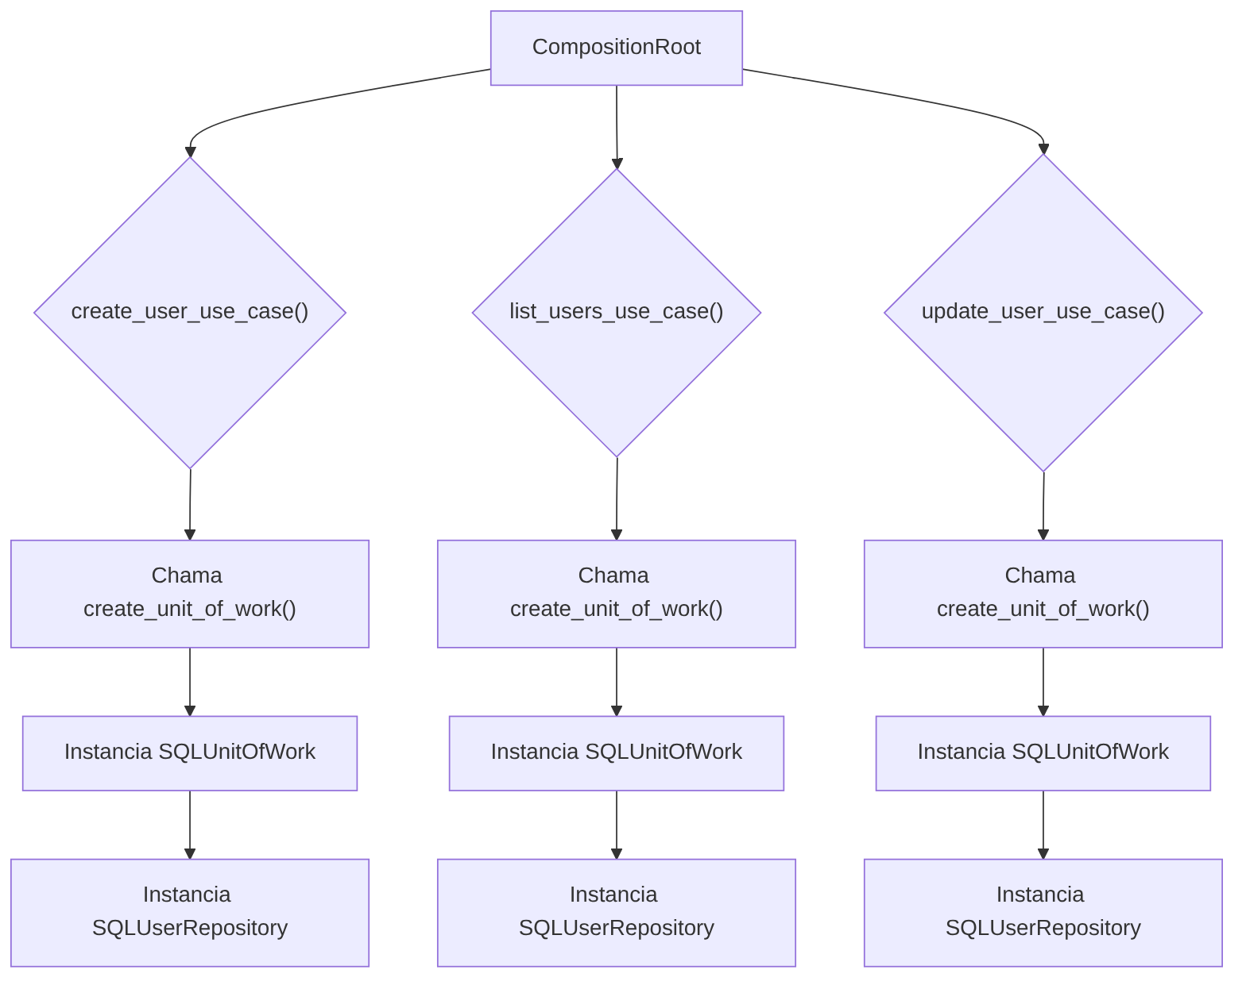
    - Diagrama de Classe (Antes): 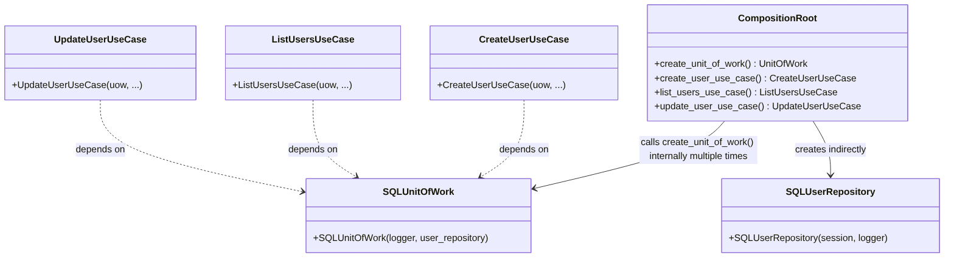
    - Diagrama de Sequência (Antes - Exemplo: Criação de Usuário): 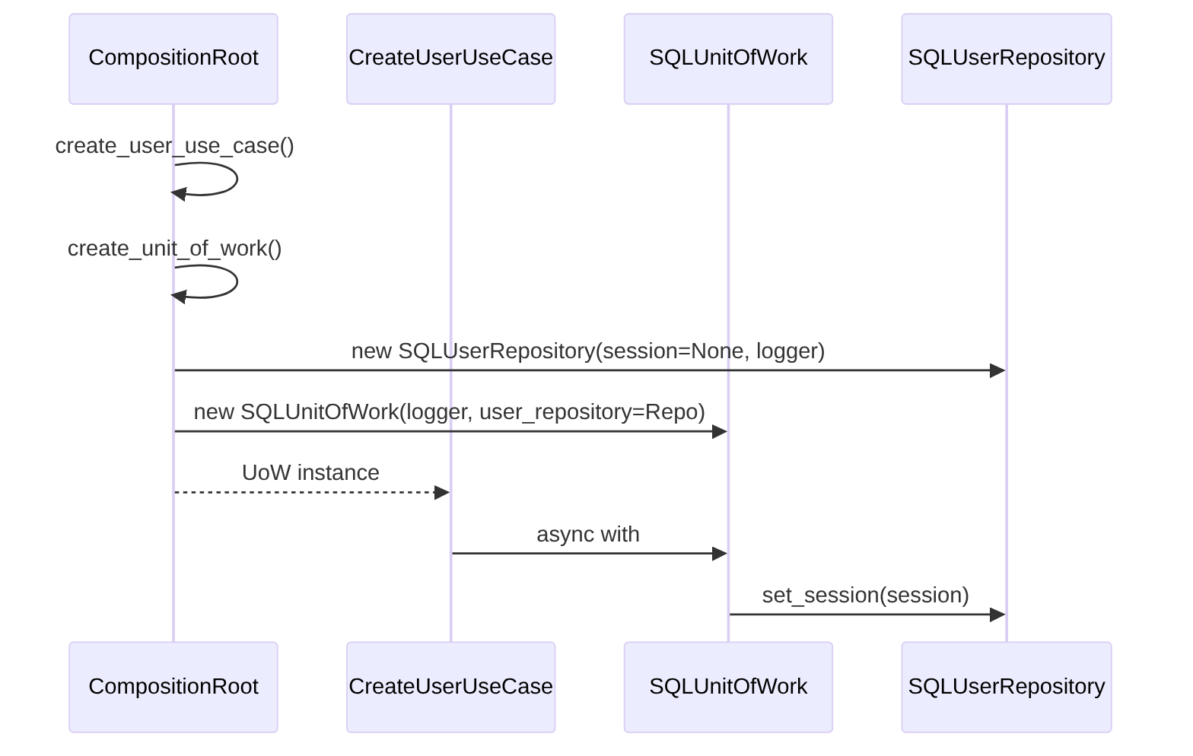
    - Trechos de código (Antes - composition_root.py 68):
    - Python
# ...
class CompositionRoot:
# ...
def create_unit_of_work(self) -> UnitOfWork:
user_repo = SQLUserRepository(session=None, logger=self._logger) # A sessão será injetada pelo UoW
return SQLUnitOfWork(logger=self._logger, user_repository=user_repo) # Passa o repositório concreto
def create_user_use_case(self) -> CreateUserUseCase:
uow = self.create_unit_of_work() # Chamada repetida
user_repository = uow.user_repository
rule_provider = self._create_validation_provider(user_repository)
validator_service = UserValidatorService(rule_provider.get_rules("default"))
return CreateUserUseCase(
uow=uow,
user_validator=validator_service,
user_uniqueness_service=self.user_uniqueness_service(user_repository),
logger=self._logger,
mapper=self._user_mapper
)
# ... outros use cases com chamadas repetidas a create_unit_of_work()
2. Proposta para Implementação da Solução (Depois):
A proposta é introduzir um método privado _create_user_repository() para encapsular a criação do repositório, e então reutilizar a injeção da UnitOfWork de forma mais direta, possivelmente passando-a como um argumento para o método _create_validation_provider ou centralizando mais a criação dos casos de uso, se a complexidade justificar. No entanto, o objetivo principal é eliminar a duplicação na criação do repositório e otimizar a criação da UoW.
A abordagem preferida seria que a `CompositionRoot` _fornecesse_ a `UnitOfWork` já configurada para os casos de uso, ao invés de cada caso de uso a criar internamente através de um método do `CompositionRoot`. O trecho `user_repo = SQLUserRepository(session=None, logger=self._logger)` é problemático, pois o `session=None` indica uma inicialização incompleta. Idealmente, o repositório deveria ser criado já com uma sessão (ou um gerenciador de sessões) ou a UoW deveria ser a única responsável por gerenciar a sessão e passá-la ao repositório quando o contexto for ativado.
Para manter a simplicidade e focar na duplicação, a refatoração será:
1. Criar um método privado `_create_user_repository()` dentro de `CompositionRoot`.
2. Ajustar `create_unit_of_work()` para usar este novo método privado.
3. Remover a criação explícita de `user_repository` dentro de cada `create_X_use_case()`, delegando isso à `UnitOfWork`.
4. **Fluxograma (Depois):**
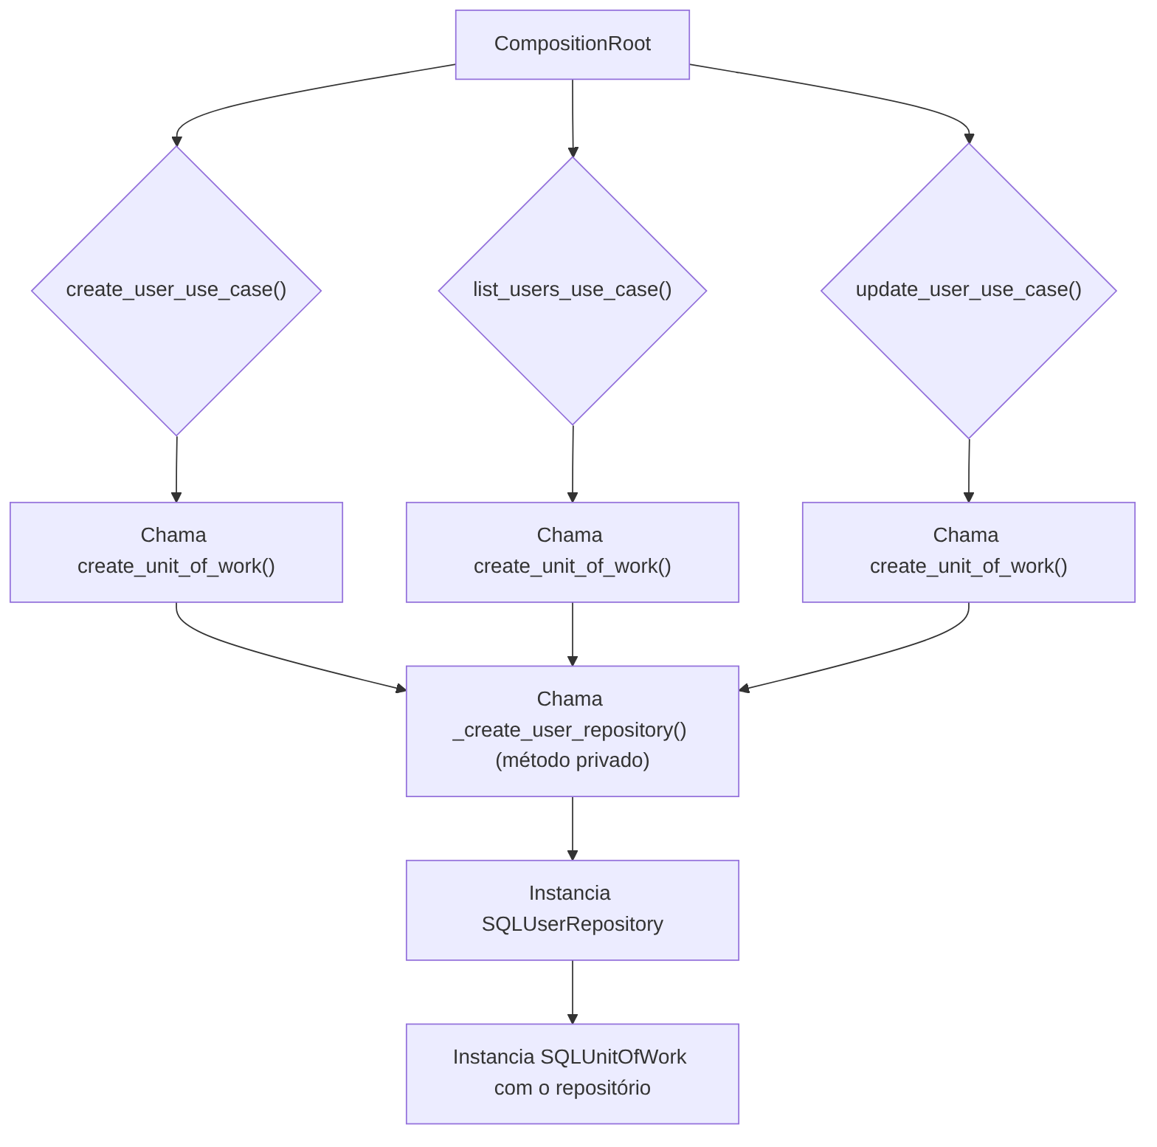

5. **Diagrama de Classe (Depois):**
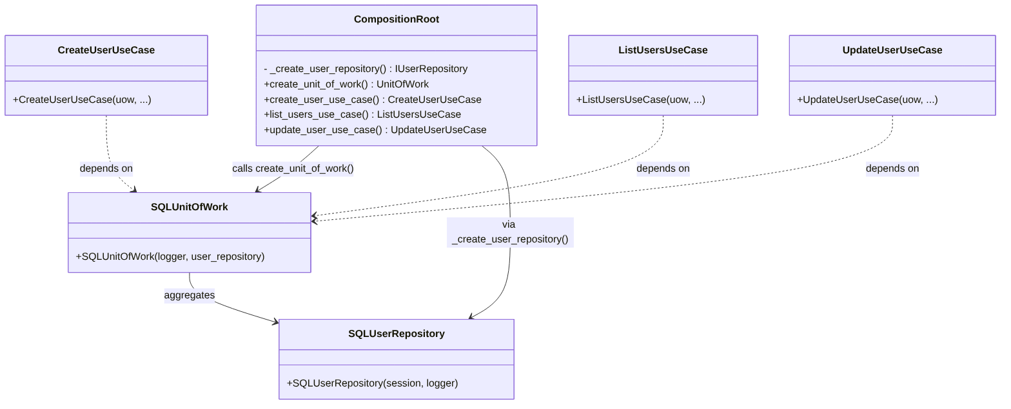

6. **Diagrama de Sequência (Depois - Exemplo: Criação de Usuário):**
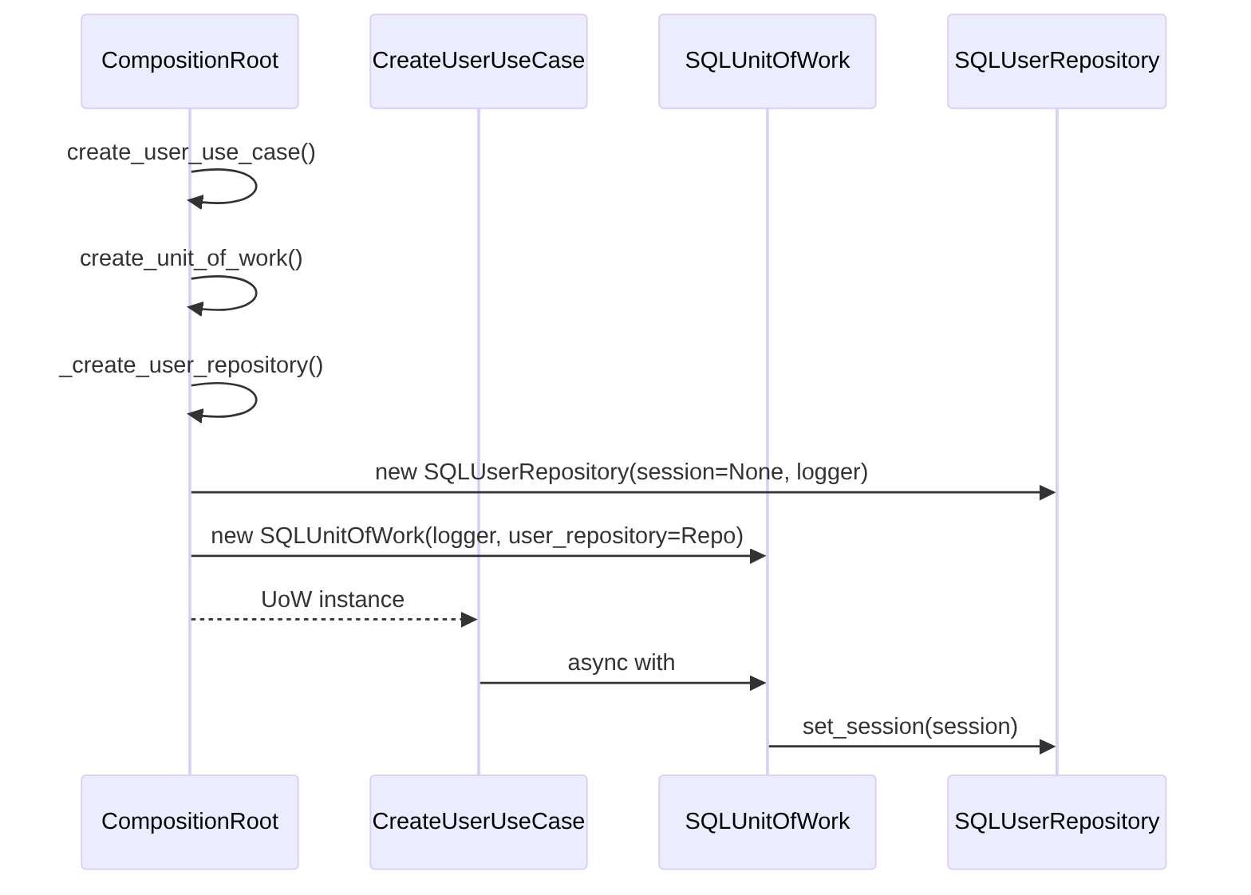

7. **Trechos de código (Depois - `composition_root.py`):**
Python
# ...
from dev_platform.domain.user.interfaces import IUserRepository
from dev_platform.infrastructure.database.repositories import SQLUserRepository
# ...
class CompositionRoot:
# ...
def _create_user_repository(self) -> IUserRepository:
"""
Método privado para criar e configurar o repositório de usuários.
Centraliza a lógica de inicialização do repositório.
"""
# A sessão é injetada pelo UoW posteriormente
return SQLUserRepository(session=None, logger=self._logger)
def create_unit_of_work(self) -> UnitOfWork:
# Agora, create_unit_of_work utiliza o método privado para criar o repositório
user_repo = self._create_user_repository()
return SQLUnitOfWork(logger=self._logger, user_repository=user_repo)
def create_user_use_case(self) -> CreateUserUseCase:
uow = self.create_unit_of_work()
# Acesso ao user_repository através da UoW, evitando duplicação na criação do repositório
user_repository = uow.user_repository # Este acesso é necessário para os serviços dependentes do repositório
rule_provider = self._create_validation_provider(user_repository)
validator_service = UserValidatorService(rule_provider.get_rules("default"))
return CreateUserUseCase(
uow=uow,
user_validator=validator_service,
user_uniqueness_service=self.user_uniqueness_service(user_repository),
logger=self._logger,
mapper=self._user_mapper
)
def list_users_use_case(self) -> ListUsersUseCase:
uow = self.create_unit_of_work()
# user_repository não é necessário aqui, pois ListUsersUseCase não o utiliza diretamente fora do UoW
return ListUsersUseCase(
uow=uow,
logger=self._logger,
mapper=self._user_mapper
)
def update_user_use_case(self) -> UpdateUserUseCase:
uow = self.create_unit_of_work()
user_repository = uow.user_repository # Necessário para os serviços de domínio
rule_provider = self._create_validation_provider(user_repository)
validator_service = UserValidatorService(rule_provider.get_rules("default"))
uniqueness_service = UserUniquenessService(user_repository)
return UpdateUserUseCase(
uow=uow,
logger=self._logger,
mapper=self._user_mapper,
user_validator=validator_service,
user_uniqueness_service=uniqueness_service,
)
# ... outros use cases ajustados
- Discussão das Vantagens e Desvantagens:
  - Vantagens:
    - Redução da Duplicação de Código: Elimina a repetição da lógica de criação do SQLUserRepository em cada método de fábrica da UoW.
    - Melhor Manutenibilidade: Alterações na forma como o SQLUserRepository é instanciado precisam ser feitas em apenas um lugar (_create_user_repository).
    - Aumento da Clareza: Torna a CompositionRoot mais limpa e focada em sua responsabilidade principal de composição.
  - Desvantagens:
    - Pequeno Aumento na Profundidade da Chamada: Adiciona uma camada extra de https://www.google.com/search?q=abstra%C3%A7%C3%A3o (_create_user_repository), embora seja um detalhe de implementação interno.
    - session=None Persiste: A questão da inicialização de SQLUserRepository com session=None e sua injeção posterior pela UoW (via set_session) 69 ainda existe. Uma melhoria mais profunda envolveria injetar um factory de sessão ou um gerenciador de sessões no
    - SQLUserRepository para que ele crie ou obtenha a sessão quando necessário.
- Impactos da Alteração:
  - Impactos no Código para Funcionar Corretamente:
    - Nenhum impacto funcional esperado, pois a lógica de criação e injeção permanece a mesma, apenas refatorada internamente na CompositionRoot.
    - Testes existentes para a CompositionRoot e casos de uso podem precisar de pequenos ajustes se eles mockarem a criação interna de repositórios.
  - Impactos Esperados no Projeto como Um Todo:
    - Na Arquitetura: Reforça o SRP dentro da CompositionRoot ao separar a responsabilidade de criar o repositório. Mantém a aderência à Arquitetura Limpa.
    - No Desempenho: Nenhum impacto significativo no desempenho.
    - Na Escalabilidade: Não tem impacto direto na escalabilidade.
    - Na Testabilidade: Pode facilitar testes unitários da CompositionRoot ao isolar a criação do repositório em um método mockável.
    - Na Facilidade de Futuras Modificações: Aumenta a facilidade de modificações futuras relacionadas à inicialização do repositório ou da UoW.

Oportunidade de Melhoria 3: Otimização da Configuração e Carga de Variáveis de Ambiente
- Título Descritivo da Melhoria: Otimização do Carregamento e Acesso a Configurações.
- Descrição Detalhada do Problema:
- O módulo
- config.py 70 é bem estruturado com classes para carregamento de ambiente, JSON, validação e acesso. No entanto, a
- ConfigurationFacade é instanciada e recarregada (
- reload()) repetidamente em diferentes partes da aplicação (implícito pelo uso em CompositionRoot e possível em outros pontos), o que pode levar a um carregamento desnecessário e potencial inconsistência em tempo de execução se o ambiente mudar e nem todas as instâncias forem recarregadas. Além disso, a inicialização da
- StructuredLogger dentro do ConfigurationFacade se o logger não for injetado quebra a inversão de dependência para o logger, amarrando a fachada a uma implementação concreta.
  - Descrição da Causa Raiz (Antes):
    - Instanciação Repetitiva da Fachada: Embora a ConfigurationFacade receba um logger e factories para seus componentes internos (o que é bom para testabilidade e DIP)74, ela não é projetada como um singleton ou um serviço de ciclo de vida gerenciado. Isso significa que, se diferentes partes da aplicação a instanciarem independentemente, cada uma terá sua própria cópia das configurações, potencialmente desincronizadas se houver um
    - reload() em uma instância.
    - Carga Duplicada: Cada instanciação da fachada (que por sua vez chama env_loader.load() e
    - json_loader.load()) implica no carregamento das variáveis de ambiente e arquivos JSON, o que pode ser ineficiente.
    - Violação do DIP na Injeção do Logger: A linha self._logger: ILogger = StructuredLogger() dentro do
    - __init__ da ConfigurationFacade viola o Princípio da Inversão de Dependência (DIP) para o logger. A ConfigurationFacade deveria sempre depender de uma https://www.google.com/search?q=abstra%C3%A7%C3%A3o (ILogger) e nunca de uma implementação concreta (StructuredLogger). A decisão de qual logger usar deve ser feita na Raiz de Composição.
    - Fluxograma (Antes): 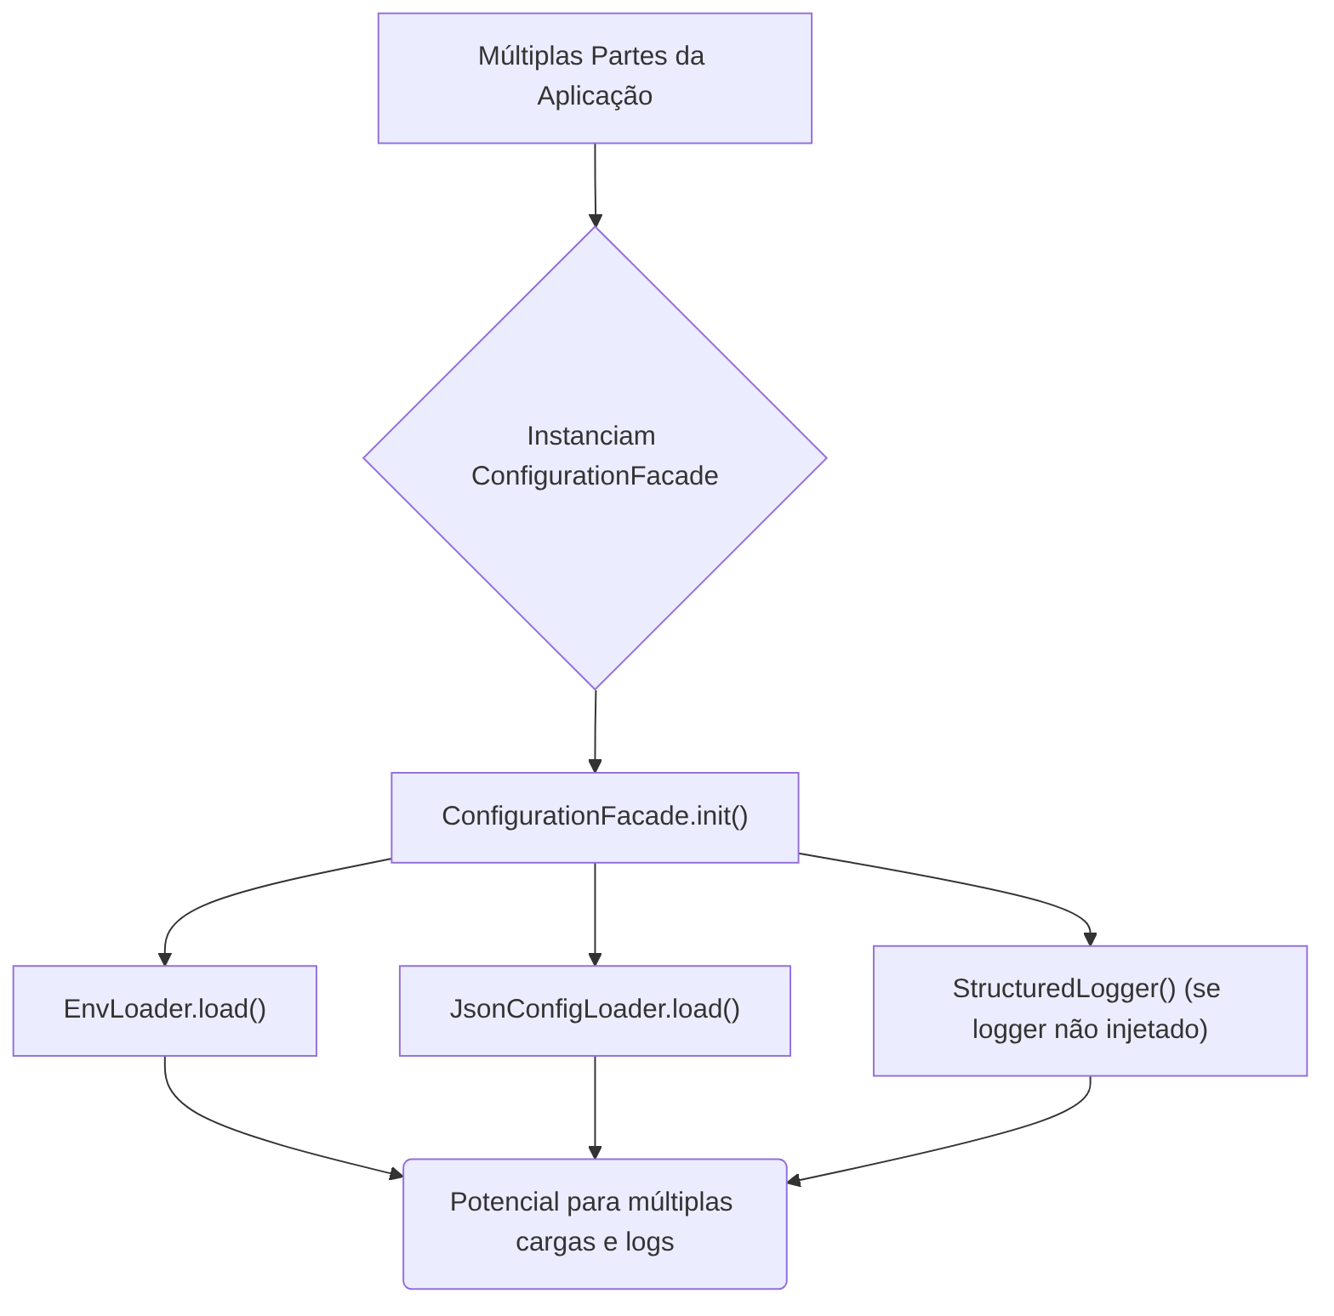
    - Diagrama de Classe (Antes):
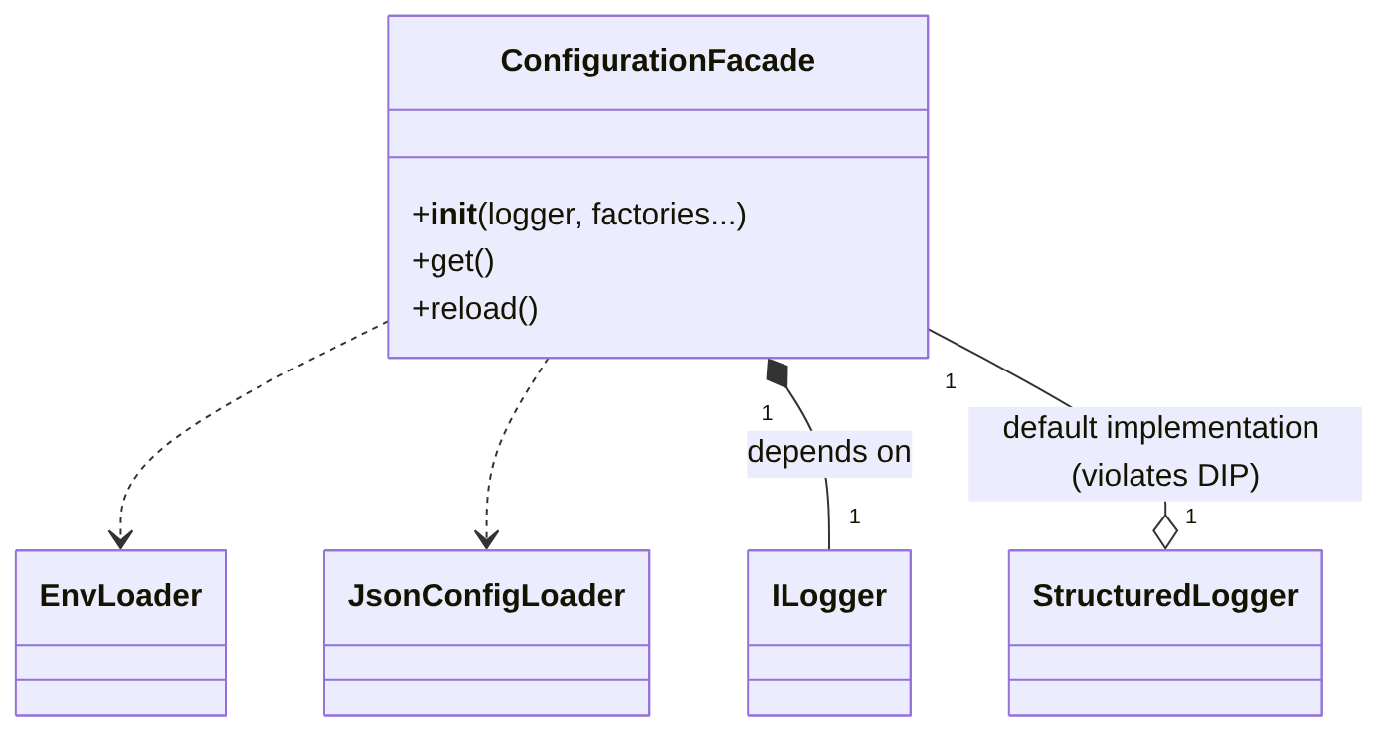
    - Diagrama de Sequência (Antes - Exemplo: Inicialização Duplicada): 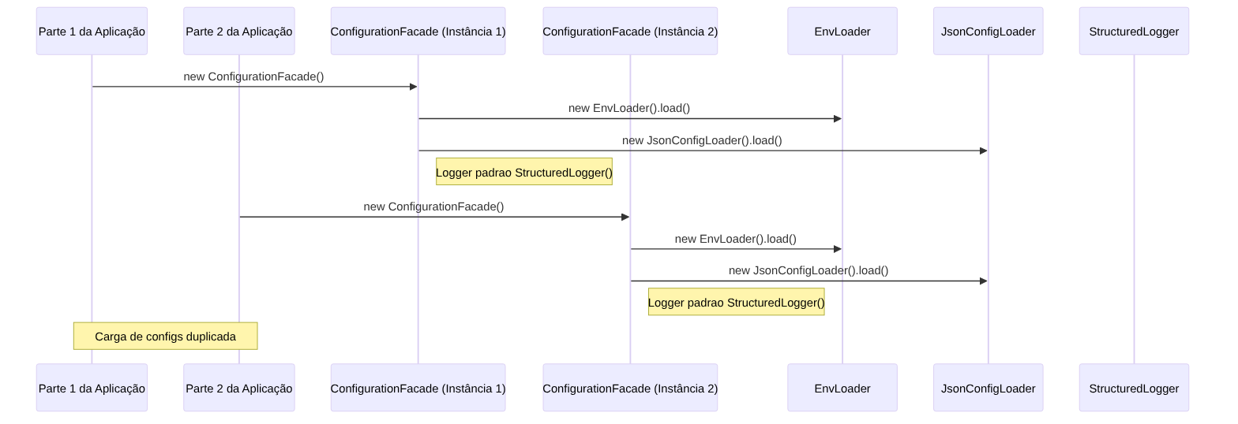
    - Trechos de código (Antes - config.py):
    - Python
# ...
class ConfigurationFacade:
# ...
def __init__(
self,
logger: Optional[ILogger] = None,
# ... outros factories ...
environment: Optional[str] = None,
) -> None:
# ...
if logger is not None:
self._logger: ILogger = logger
else:
from dev_platform.infrastructure.logging.structured_logger import StructuredLogger
self._logger: ILogger = StructuredLogger() # VIOLAÇÃO DO DIP AQUI
# ...
env_loader: EnvLoader = (env_loader_factory or EnvLoader)(self._environment, self._logger)
env_loader.load() # Carga aqui
json_loader: JsonConfigLoader = (json_loader_factory or JsonConfigLoader)(self._environment, self._logger)
config_dict: Dict[str, Any] = json_loader.load() # Carga aqui
# ...
2. **Proposta para Implementação da Solução (Depois)**:
1. **Gerenciar `ConfigurationFacade` como Singleton ou através da `CompositionRoot`:** A melhor prática é que a `ConfigurationFacade` seja instanciada _uma única vez_ na `CompositionRoot` e essa mesma instância seja injetada onde for necessário. Isso garante uma única fonte de verdade para as configurações e evita recarregamentos desnecessários. Se a configuração precisar ser recarregada em tempo de execução (como o método
`reload()` sugere), essa funcionalidade seria invocada na
_única instância_ gerenciada pela `CompositionRoot`.
2. **Remover `StructuredLogger` do `ConfigurationFacade.__init__`:** A injeção do `ILogger` deve ser sempre externa. Se nenhum logger for fornecido para `ConfigurationFacade`, ele deve lançar um erro ou usar um "logger nulo" (Null Object pattern) que não faça nada, mas nunca instanciar uma implementação concreta. A decisão de qual logger usar (e sua inicialização) pertence à `CompositionRoot`.
3. **Fluxograma (Depois):**
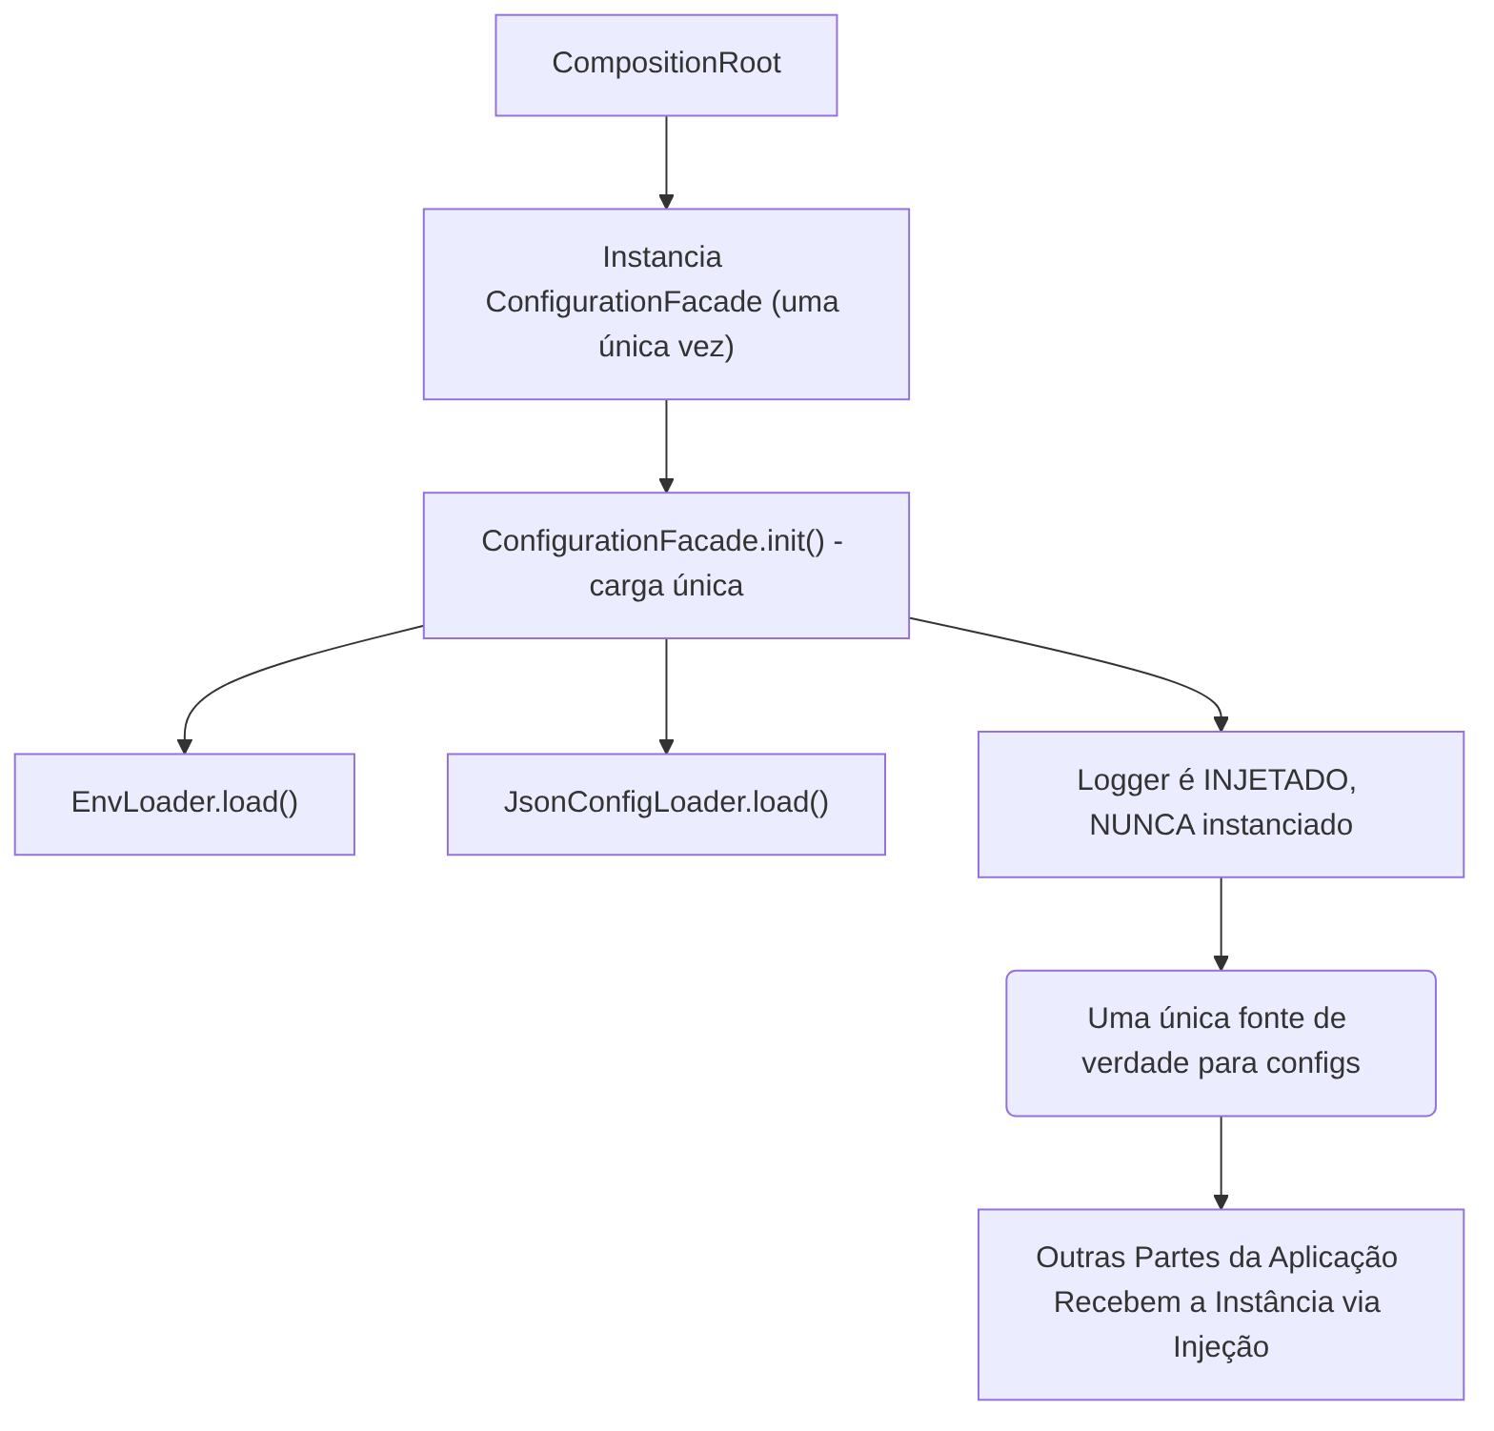

4. **Diagrama de Classe (Depois):**
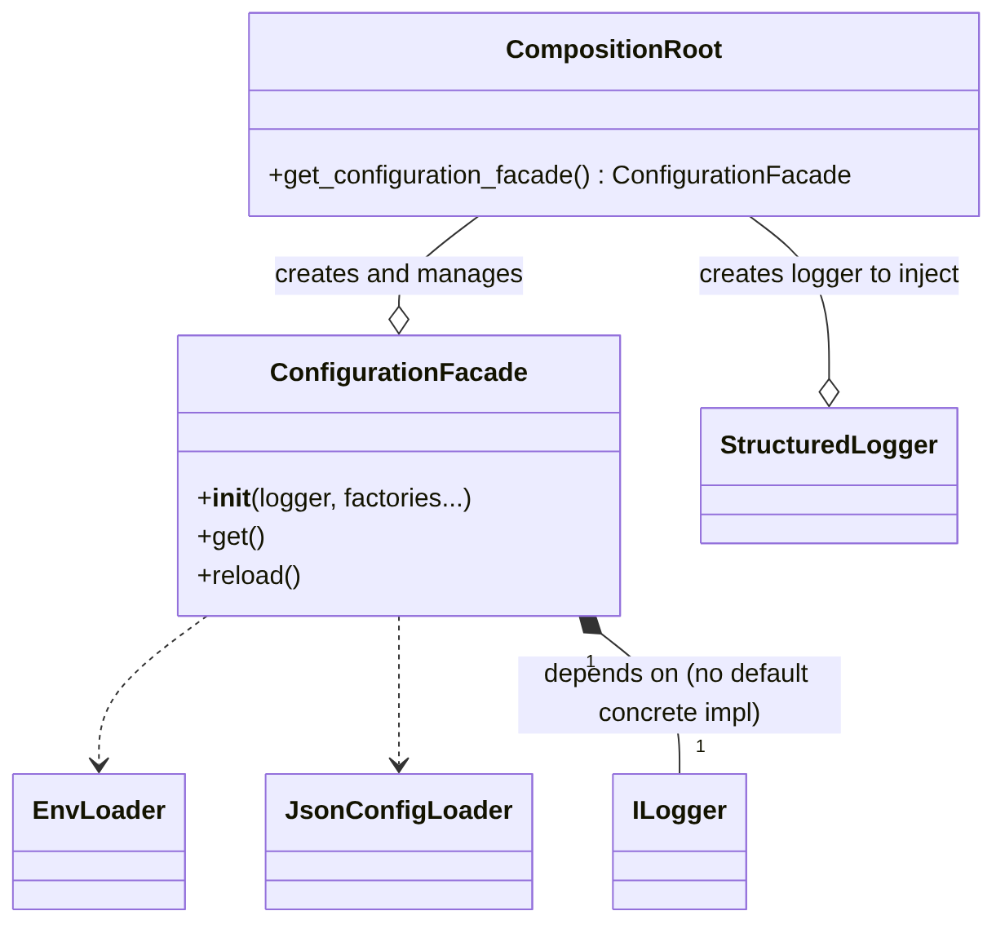

5. **Diagrama de Sequência (Depois - Exemplo: Inicialização Centralizada):**
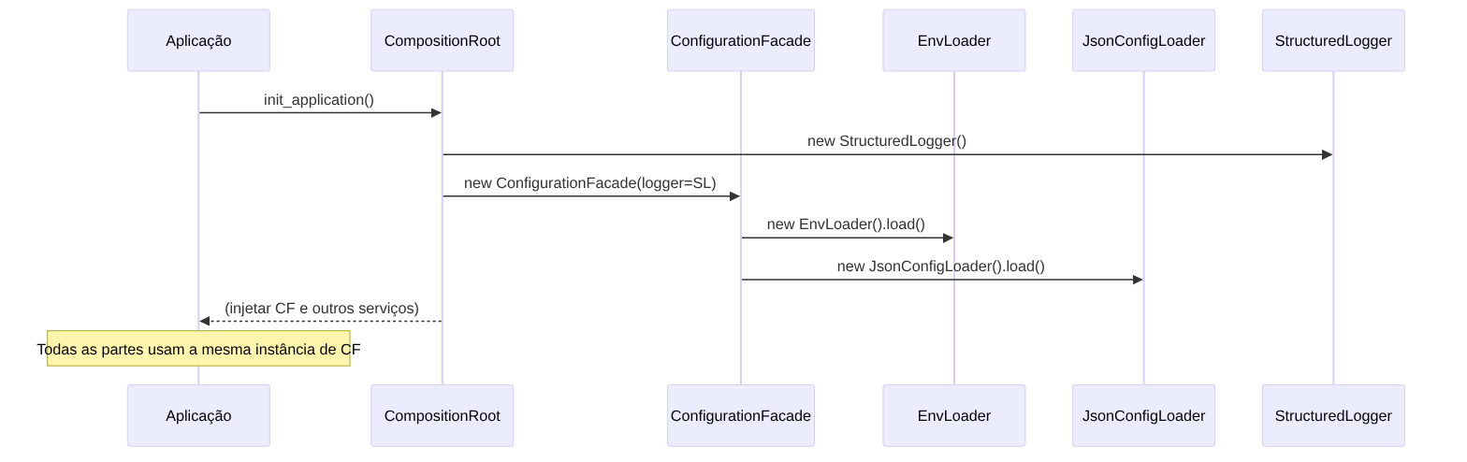

6. **Trechos de código (Depois - `config.py` e `composition_root.py`):**
`src/dev_platform/infrastructure/config.py` (Alteração em `ConfigurationFacade`):
Python
# Antes:
# if logger is not None:
# self._logger: ILogger = logger
# else:
# from dev_platform.infrastructure.logging.structured_logger import StructuredLogger
# self._logger: ILogger = StructuredLogger() # VIOLAÇÃO DO DIP AQUI
# Depois:
class ConfigurationFacade:
def __init__(
self,
logger: ILogger, # Agora é obrigatório ser injetado, não Optional
env_loader_factory: Optional[Callable[[str, ILogger], EnvLoader]] = None,
json_loader_factory: Optional[Callable[[str, ILogger], JsonConfigLoader]] = None,
validator_factory: Optional[Callable[[str, ILogger], ConfigValidator]] = None,
accessor_factory: Optional[Callable[[Dict[str, Any], ILogger], ConfigAccessor]] = None,
environment: Optional[str] = None,
) -> None:
if hasattr(self, "_initialized") and self._initialized:
return
self._environment: str = environment or os.getenv("ENVIRONMENT", "production")
self._logger: ILogger = logger # Logger agora é sempre injetado
env_loader: EnvLoader = (env_loader_factory or EnvLoader)(self._environment, self._logger)
env_loader.load()
json_loader: JsonConfigLoader = (json_loader_factory or JsonConfigLoader)(self._environment, self._logger)
config_dict: Dict[str, Any] = json_loader.load()
validator: ConfigValidator = (validator_factory or ConfigValidator)(self._environment, self._logger)
validator.validate()
self._accessor: ConfigAccessor = (accessor_factory or ConfigAccessor)(config_dict, self._logger)
self._initialized: bool = True
`src/dev_platform/infrastructure/composition_root.py` (Alteração na `CompositionRoot` para inicializar a fachada):
Python
# ...
from dev_platform.infrastructure.config import ConfigurationFacade
from dev_platform.application.ports.logger import ILogger
from dev_platform.infrastructure.logging.structured_logger import StructuredLogger # Importar aqui
class CompositionRoot:
def __init__(
self,
# config: ConfigurationFacade, # Remover config do init se for gerenciado aqui
logger: ILogger, # Logger continua sendo injetado para a CompositionRoot
):
# self._config = config # Remover esta linha
self._logger = logger
self._user_mapper = UserMapper()
# Inicializa a ConfigurationFacade UMA VEZ aqui
self._config_facade = ConfigurationFacade(logger=self._logger) # Passa o logger existente
def get_configuration_facade(self) -> ConfigurationFacade:
"""Retorna a instância da fachada de configuração."""
return self._config_facade
# ... (outros métodos, acessando self._config_facade ao invés de self._config)
def _create_validation_provider(self, repository: IUserRepository) -> ValidationRuleProvider:
return ValidationRuleProvider(
default_allowed_domains=self._config_facade.get_list("allowed_domains"), # Usar _config_facade
default_forbidden_words=self._config_facade.get_list("validation_forbidden_words"), # Usar _config_facade
enterprise_allowed_domains=self._config_facade.get_list("enterprise_allowed_domains"), # Usar _config_facade
enterprise_forbidden_words=self._config_facade.get_list("enterprise_forbidden_words"), # Usar _config_facade
enable_profanity_filter=self._config_facade.get_typed("validation_enable_profanity_filter", False, bool), # Usar _config_facade
repository=repository,
logger=self._logger
)
- Discussão das Vantagens e Desvantagens:
  - Vantagens:
    - Consistência de Configuração: Garante que todas as partes da aplicação acessem a mesma e única fonte de configurações, evitando inconsistências.
    - Performance: Reduz a sobrecarga de E/S ao evitar o carregamento repetitivo de arquivos de ambiente e JSON.
    - Aderência ao DIP: A ConfigurationFacade agora adere estritamente ao DIP, dependendo apenas da https://www.google.com/search?q=abstra%C3%A7%C3%A3o ILogger. A responsabilidade de instanciar o logger concreto é movida para a CompositionRoot.
    - Centralização da Carga: A lógica de carga de configuração é centralizada na CompositionRoot, facilitando o gerenciamento do ciclo de vida da configuração.
    - Manutenibilidade: Simplifica a manutenção, pois a lógica de configuração é gerida de forma mais coesa.
  - Desvantagens:
    - Impacto no Setup Inicial: Requer uma pequena mudança na forma como a ConfigurationFacade é instanciada na CompositionRoot e como ela é acessada por outras classes.
    - Complexidade de Teste (potencial): Se o ConfigurationFacade não for bem injetado ou se testes existentes o instanciam diretamente com mocks, pode exigir pequenos ajustes.
- Impactos da Alteração:
  - Impactos no Código para Funcionar Corretamente:
    - A CompositionRoot precisará ser ajustada para instanciar e gerenciar a ConfigurationFacade uma vez.
    - Qualquer classe que atualmente instancie ConfigurationFacade diretamente precisará ser modificada para receber a instância via injeção de dependências, provavelmente através de um construtor.
    - Testes que dependem do ConfigurationFacade podem precisar ser atualizados para trabalhar com a nova abordagem de injeção.
  - Impactos Esperados no Projeto como Um Todo:
    - Na Arquitetura: Fortalece a Arquitetura Limpa e a inversão de dependência. A CompositionRoot se torna ainda mais central para o setup da aplicação.
    - No Desempenho: Melhoria no tempo de inicialização da aplicação devido à eliminação de cargas de configuração redundantes.
    - Na Escalabilidade: Não tem impacto direto na escalabilidade, mas a consistência de configuração é benéfica em ambientes distribuídos.
    - Na Testabilidade: Melhora a testabilidade da ConfigurationFacade e das classes que a utilizam, pois o ILogger agora é sempre injetável.
    - Na Facilidade de Futuras Modificações: Facilita futuras modificações na forma como as configurações são carregadas e acessadas, pois a lógica está centralizada e as dependências são claras.

Conclusão Geral
O projeto DEV Platform está em um excelente caminho em termos de arquitetura e design. A adesão à Arquitetura Limpa, a intenção de aplicar DDD e o respeito aos princípios SOLID são evidentes e bem executados em grande parte do código.
As oportunidades de melhoria identificadas focam principalmente em refinar a aplicação de conceitos do DDD (agregados) e otimizar aspectos de infraestrutura (gerenciamento de configuração e UoW) para aumentar ainda mais a manutenibilidade, a clareza e a robustez do sistema.
Com as melhorias propostas, o projeto se tornará ainda mais sólido, resiliente a mudanças e fácil de expandir e manter, consolidando-se como um exemplo de boa engenharia de software.
Diagrama Geral da Arquitetura (Conceitual): 